1. 产品简介

1.1产品概述
土壤墒情监测仪是一款以介电常数原理为基础的传感器。能够针对不同层次的土壤水分含量以及温度状态进行动态观测，此检测仪最低可检测3层土壤温湿度状态，最高可检测5层土壤温湿度状态，可快速、全面的了解集土壤墒情信息，科学地制定抗旱调度方案，为正确指挥抗旱救灾提供决策支持，最大限度地减轻灾害损失。产品采用标准的Modbus-RTU485通信，最远可通信2000米，支持二次开发。
产品外壳采用PVC塑料管，可良好的穿透近1G赫兹的高频探测波，不会受土壤中盐离子的影响，化肥、农药、灌溉等农业活动不会影响测量结果，并起到对电路进行良好的保护作用。
产品适用于需检测土壤墒情与旱情信息，或需要实时检测气象、水雨情、墒情、农情、水利工程蓄水引水等场所。
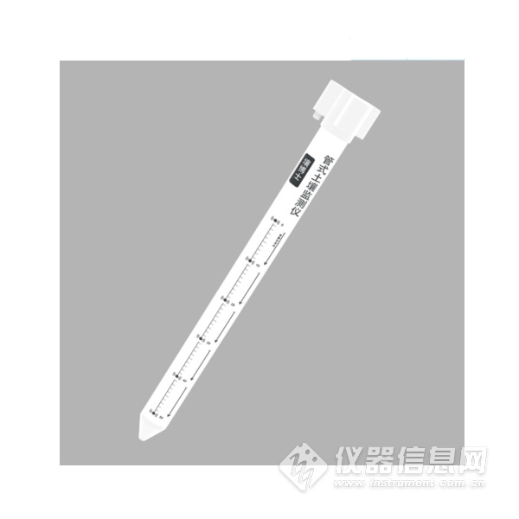​

1.2产品特点
● 产品外壳采用PVC塑料管，内部发射近1G赫兹的高频探测波，可以穿透塑料管，有效感知土壤环境。
● 不受土壤中盐离子的影响，化肥、农药、灌溉等农业活动不会影响测量结果，数据精准。
● 传感器的电极没有直接与土壤接触，避免电力对土壤及土壤中的植物的干扰。
● 产品采用标准的Modbus-RTU485通信模式，最远通信2000米。
● 支持10-30V宽电压充电。

1.3技术参数
工作温度 | -40℃-80℃
测量范围 | 土壤湿度 | 0～100%
 | 土壤温度 | -30℃～60℃
测量精度 | 土壤湿度 | ±5%
 | 土壤温度 | ±0.5℃
测点间距 | 10cm
供电方式 | 10-30V宽直流供电
外壳使用材料 | PVC塑料管
防护等级 | IP68
输出信号 | RS485(Modbus协议)

1.4产品选型
RS- |  |  |  |  | 公司代号
 | 5S |  |  |  | 检测5层土壤湿度
 | 3S |  |  |  | 检测3层土壤湿度
 | 3W3S |  |  |  | 检测3层土壤温湿度
 | 5W5S |  |  |  | 检测5层土壤温湿度
 |  | N01- |  |  | 标准Modbus-RTU485通信
 |  |  | TR-3 |  | 管式土壤墒情监测仪

2. 设备安装说明

2.1设备尺寸与检测高度
产品采用分层设点的观测结构，地面配置一个温度观测点，地下土壤每隔10cm配置一个土壤温湿测点，观测相对应范围内的土壤温湿度。如下图所示：
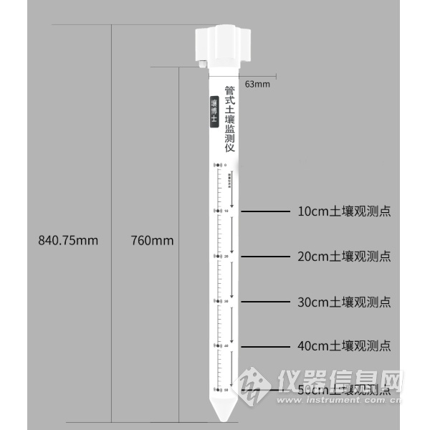

2.2设备安装前检查
设备清单：
管式土壤墒情监测仪一台
合格证、保修卡等一份
USB转485一台（选配）
太阳能充电板（选配）
土钻（选配）
自行准备清单
水、水桶、手套（按照个人需求选择）

2.2.1安装位置选择
● 在作物播种后进行设备安装；
● 安装位置需要地势平坦；
● 全面灌溉条件下，优先选择获水较少区域作为监测位置；局部灌溉条件下，选择湿润区域内作为监测位置；
● 选取作物长势均衡并可代表绝大多数作物长势的位置；
● 了解被监测作物的根系分布，一般选择离作物吸水根系较近的位置。
注意：设备安装地点应选择地势相对较高处，防止雨水倒灌进设备内部从而引起设备短路或线路故障。

